Лабораторна робота №9 Робота з формами в html
Нище наведена html форма замовлення.
Введіть ПІБ:
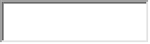
Введіть пароль:
Який диск ви бажаєте отримати?
 CD
 DVD
Які курси ви бажаєте прослухати?
 Курси по Фотошопу
 Курси по Adobe Dreamweaver
Курси по PHP
Виберіть спосіб доставки:
Введітть адресу для доставки:
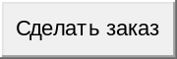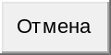

html форма - це всього лише каркас, створений за допомогою мови html, тобто можна вказати браузеру де є поле і що написано на тій чи іншій кнопці. Але для того, щоб при натисканні на кнопку ваш коментар додався в гостьову книгу або дані замовлення полетіли в офіс - потрібна інша технологія - програма, скрипт, який прив'язується до форми. Зазвичай такі програми робляться на php.
Будь-які елементи форми знаходяться в тілі форми. Тобто у будь-якої форми є каркас, а вже всередині нього вставляються різні елементи форми, і пишеться html код.
Приклад 1:

<form>
<!—сюди додають різні елементи -->
</form>
Для створення форми застосовують два базових тега: відкриває <form> і обов'язковий закриваючий тег </ form>.
Попередній каркас форми є пустим, тобто без атрибутів. А тепер розглянемо більш реальний каркас html форми:
Приклад 2:
<form name="forma zakaza" method="post" action="obrabotchik.php">
<!-- сюди додають різні елементи -->
</form>
Атрибути:
NAME - визначає ім'я форми, унікальне для даного документа. Використовується тільки, якщо в документі присутні кілька форм.
ACTION - обов'язковий атрибут. Вказує шлях до скрипту (або програмі) сервера, який обслуговує дану форму.

METHOD - визначає спосіб відправки вмісту html форми. Можливі значення GET (за замовчуванням) і POST.
Детальніше про методи передачі:
Метод GET використовується для передачі різних змінних, або дуже коротких повідомлень. Інформація передається в явному вигляді через рядок браузера, тобто її можна перехопити. Наприклад якщо ви бачите в рядку набору браузера щось на кшталт http://adress.com/lessons.php?rub=28 це значить що передається значення змінної rub рівне 28. У html формах зазвичай не використовується.
Метод POST створений спеціально для передачі текстових повідомлень. У більшості випадків застосовується в формах. Передає інформацію в прихованому вигляді.

Елементи форми:
<form name="primer1" method="post" action="obrabotchik.php">
Введвть ПІБ: <br>
<input type="text" name="fio" size="30">
<br>
Введіть пароль:<br>
<input type="password" name ="pass">
</form>
В результаті отримаємо в браузері:
Введіть ПІБ:
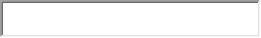
Введіть пароль:

Елемент INPUT - створює поле html форми (кнопку, поле введення, Галочка і т.п.), елемент не має кінцевого тега.

Основні атрибути:

TYPE - визначає тип поля для введення даних. За замовчуванням - це "text". В даному прикладі ще використовується тип "password" який вказує на те, щоб інформація показувалася зірочками.
NAME - визначає ім'я, яке використовується при передачі змісту даної html форми на сервер. Якщо Ви збираєтеся куди-небудь передавати інформацію з форми, то обов'язково вводите ім'я.
SIZE - визначає розмір поля в символах. За замовчуванням має значення рівне 24. Тобто якщо цей атрибут не писали то довжина дорівнюватиме 24 символу.
Є ще й такий корисний атрибут як MAXLENGTH, який визначає максимальну кількість символів, які можна ввести в текстовому полі. Воно може бути більше, ніж кількість символів, зазначених в атрибуті SIZE. За замовчуванням кількість символів не обмежена.

приклад:
<form name="primer2" method="post" action="obrabotchik.php">
Введіть пароль(максимум шість символів):<br>
<input type="password" name ="pass" maxlength="6">
</form>
Результат:
Введіть пароль(максимум шість символів):
Атрибут VALUE який визначає, що буде за замовчуванням написано в полі для вводу.
Приклад:
<form name="primer3" method="post" action="obrabotchik.php">
Введіть свій e-mail: <br>
<input type="text" name="e-mail" size="35" value="пример: veravialkova@gmail.com">
</form>
Наступний елемент форми:
<form name="primer4" method="post" action="obrabotchik.php">
<p> Який диск ви бажаєте оформити?</p>
<p>
<input name="disc" type="radio" value="cd" checked>
CD<br>
<input name="disc" type="radio" value="dvd">
DVD </p></form>
Результат:
Який диск ви бажаєте оформити?
CD
DVD
Даний тип елементів html форми називається радіо перемикач (перемикає: або одне значення, або інше - два одночасно бути не може). Тому атрибут type має значення type = "radio". Так, як ми вибираємо між CD і DVD то радіо перемикачів у нас два, тому два рази користуємося елементом INPUT. Як бачите у них однакове ім'я - name = "disc" і різні значення value. Чому це так?
Нас цікавить який диск хоче отримати клієнт, CD або DVD. Тому у нас однакове значення імені name = "disc" і різні значення (value = "cd" і value = "dvd"). Тобто якщо ми вибираємо перший варіант, то змінна disc прийме значення cd а якщо другий-то dvd.
Для того, щоб зробити, щоб за замовчуванням у Вас радіоперемекач був встановлений на будь-якому варіанті, то просто допишіть атрибут-прапор checked (включений).
Примітка: в радіоперемикачі обов'язково повинен бути присутнім атрибут value інакше нічого працювати не буде.
<form name="primer5" method="post" action="obrabotchik.php">
<p>Які курси ви бажаєте прослухати?</p>
<input type="checkbox" name="fotoshop" value="yes" checked>
Курси по Фотошопу <br>
<input type="checkbox" name="dreamweaver" value="yes">
Курси по Adobe Dreamweaver <br>
<input type="checkbox" name="php" value="yes">Курси по PHP
</form>
Результат:
Які курси ви бажаєте прослухати?
Курси по Фотошопу
Курси по Adobe Dreamweaver
Курси по PHP
Даний тип елементів html форми називається checkbox і відрізняється від радіоперемикачів тим, що тут можна вибрати кілька варіантів. Як бачите type = "checkbox" означає що тип елемента - Чекбокс, атрибут name потрібен для того, щоб обробник міг ідентифікувати дане поле і нарешті value - визначає той параметр, який буде відправлений при поставленої галочці.
В даному елементі, атрибут value не є обов'язковим, на відміну від радіоперемикачів. Якщо ми його не поставимо, то при поставленої галочці, як значення змінної в обробник полетить текст який написаний поруч з галочкою.
Завдання до лабораторної роботи
Створіть веб-сторінку з наступними даними і зробіть оформлення згідно тегів, що описані в лабораторній:
Заголовок: Форми в веб-документі
Зміст сторінки 1:

«Реєстрація
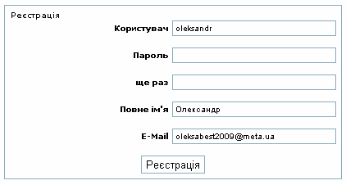
посилання на іншу веб сторінку з іншою реєстраційною формою

Зміст сторінки 2:

«Реєстрація

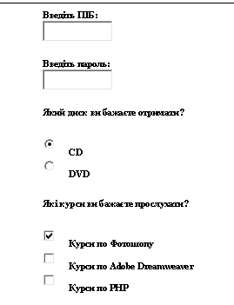
посилання на першу веб сторінку з реєстраційною формою

